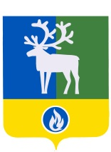

СЕЛЬСКОЕ ПОСЕЛЕНИЕ СОРУМ

БЕЛОЯРСКИЙ РАЙОН

ХАНТЫ-МАНСИЙСКИЙ АВТОНОМНЫЙ ОКРУГ – ЮГРА

СОВЕТ ДЕПУТАТОВ

Проект

РЕШЕНИЕ

от апреля 2018 года №

Об установлении границ территории осуществления
территориального общественного самоуправления

В соответствии со статьей 27 Федерального закона от 6 октября 2003 года № 131-ФЗ ««Об общих принципах организации местного самоуправления в Российской Федерации», статьей 14 устава сельского поселения Сорум, Положением о порядке организации и осуществления территориального общественного самоуправления в сельском поселении Сорум, утвержденного решением Совета депутатов сельского поселения Сорум от 06 декабря 2017 года № 43 «Об утверждении Положения о порядке организации и осуществления территориального общественного самоуправления в сельском поселении Сорум», на основании поступившего 20 марта 2018 года предложения населения об установлении границ территории осуществления территориального общественного самоуправления Совет депутатов сельского поселения Сорум р е ш и л:
1. Установить границы территории осуществления территориального общественного самоуправления в виде описания и схемы границ территории согласно приложениям 1, 2 к настоящему решению.
Принять прилагаемые изменения в устав сельского поселения Сорум.
2. Опубликовать настоящее решение в бюллетене «Официальный вестник сельского поселения Сорум».
3. Настоящее решение вступает в силу после его официального опубликования.

Глава сельского поселения Сорум М.М. Маковей

ПРИЛОЖЕНИЕ 1
к решению Совета депутатов сельского поселения Сорум
от апреля 2018 года №

Описание границы территории осуществления территориального
общественного самоуправления № 1

Деятельность территориального общественного самоуправления № 1 осуществляется в границах территории, указанных в таблице, в составе многоквартирных жилых домов, расположенных по адресам:
Российская Федерация, Ханты-Мансийский автономный округ – Югра, Белоярский муниципальный район, сельское поселение Сорум, поселок Сорум, улица Строителей, дом 1;
Российская Федерация, Ханты-Мансийский автономный округ – Югра, Белоярский муниципальный район, сельское поселение Сорум, поселок Сорум, улица Строителей, дом 2;
Российская Федерация, Ханты-Мансийский автономный округ – Югра, Белоярский муниципальный район, сельское поселение Сорум, поселок Сорум, улица Строителей, дом 3.

Таблица

Сведения о границах территории
точка | Описание границы | Расстояние, м
1 – 2 | Т1 расположена в северо-восточном углу в 6,5 метрах от правого угла дома № 2. От Т1 граница следует на юг в 5,5 метра параллельно дому №2 до восточно - южного угла – Т2 | 132,6
2 – 3 | от Т2 граница идет в западном направлении в 4,5 метрах от дома № 3 до угла поворота юго-западной точки – Т3 | 102,0
3 – 4 | от Т3 граница следует в северном направлении по западной границе в 5,5 метрах параллельно дому № 3 и дому № 1 , пересекает внутри дворовой проезд и приходит в западно-северную точку – Т4 | 132,1
4 – 1 | от Т4 граница идет в восточном направлении улицы Строителей до северо-восточного угла– Т1 | 98,9

___________

ПРИЛОЖЕНИЕ 2
к решению Совета депутатов сельского поселения Сорум
от апреля 2018 года №

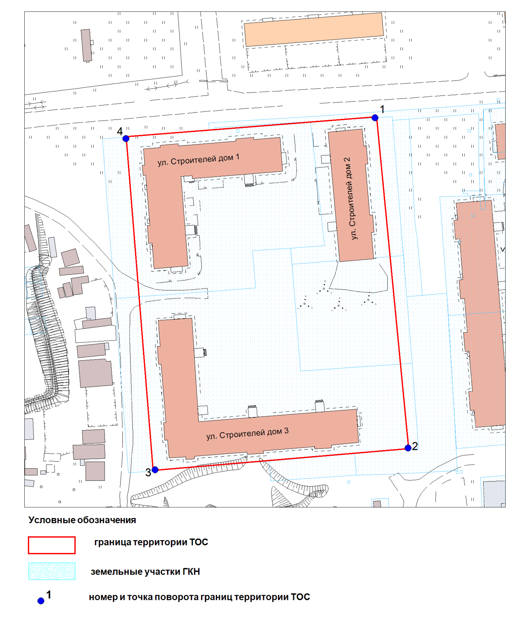
Схема границы территории осуществления территориального общественного самоуправление № 1

